ΠΑΝΕΛ/ΝΙΟΣ ΣΥΛ/ΓΟΣ ΣΥΝΤ/ΧΩΝ Αρχηγός εκδρομής : Ρ. ΠΑΛΜΟΥ 6974096767
ΤΗΛΕΠ/ΝΙΩΝ – ΟΜΙΛΟΥ ΟΤΕ Γραφ. ΓΙΑΝΝΟΠΟΥΛΟΣ (ΟΔΗΓΟΣ):6949383547/336306
ΠΕΡΙΦΕΡΕΙΑΚΟ ΤΜΗΜΑ ΠΑΤΡΩΝ ΟΔΟΝΤΩΤΟΣ: 2691043206
Παντανάσσης 56 Τηλ 2610225557 ΑΓΙΑ ΛΑΥΡΑ:2692022363 Μ.ΣΠΗΛΑΙΟ: 2692023130
26221 ΠΑΤΡΑ Πάτρα 12/10/2024

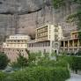
ΗΜΕΡΗΣΙΑ ΕΚΔΡΟΜΗ ΣΤΑ ΚΑΛΑΒΡΥΤΑ, ΜΕΣΩ ΟΔΟΝΤΩΤΟΥ
ΣΑΒΒΑΤΟ 12/10/2024
Αναχώρηση 08:00 από τον Άγιο Αθανάσιο για Καλάβρυτα με πούλμαν.
Στο Διακοφτό θα πάρουμε τον οδοντωτό και ύστερα από μια ωραία διαδρομή με το γραφικό τρενάκι, που διασχίζει το φαράγγι του Βουραϊκού , θα φτάσουμε, μετά μία περίπου ώρα, στα Καλάβρυτα.
Το πούλμαν θα μας περιμένει και όλοι μαζί θα μεταβούμε στην Ι. Μ. της Αγίας Λαύρας, το λίκνο της Εθνικής μας παλιγγενεσίας και της Ελληνικής Επανάστασης του 1821. Ο πολυτιμότερος θησαυρός που βρίσκεται στο μοναστήρι είναι τα λάβαρο της ορκωμοσίας των αγωνιστών του 1821.

Μετά το προσκύνημα και την ξενάγηση, επιστρέφουμε στο κέντρο της πόλης και όλοι μαζί θα επισκεφτούμε το μνημείο της σφαγής των κατοίκων κατά τη διάρκεια της κατοχής.
Ελεύθερος χρόνος για περίπατο και φαγητό στο κέντρο της πόλης .
Συνιστάται να επισκεφτείτε το μουσείο Καλαβρυτινού Ολοκαυτώματος που είναι αφιερωμένο στην προαναφερόμενη σφαγή από τους Γερμανούς (Δεκέμβριος 1943) και στεγάζεται στο διατηρητέο Δημοτικό Σχολείο. Αξίζει, επίσης, το Αρχοντικό της Παλαιολογίνας , από τα λίγα αρχοντικά της πόλης που έχουν διασωθεί.
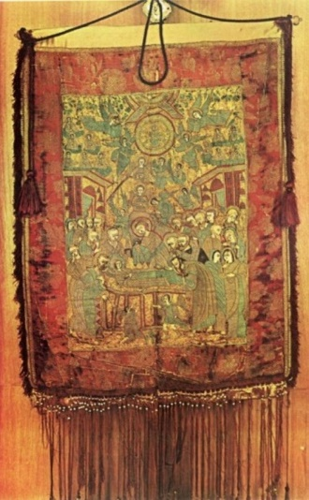
Επόμενο σημείο που θα επισκεφτούμε, είναι η Μονή του Μέγα Σπηλαίου, χτισμένη το 362 σε ένα εντυπωσιακό τοπίο στην είσοδο μιας φυσικής σπηλιάς. Θα παραμείνουμε στη Μονή να προσκυνήσουμε και να ξεναγηθούμε και όσοι επιθυμούν μπορούν να πάρουν τον καφέ τους ή λουκουμάδες.
Αξιοθέατα στην περιοχή :
Το ΄΄Τρύπιο Λιθάρι΄΄, απ΄ όπου διέρχεται το φως του ήλιου, μόνο στις δύο Ισημερίες .
Η βραχώδης περιοχή ΄΄κισωτή΄΄, από την οποία τα γερμανικά στρατεύματα κατοχής το 1943 γκρέμισαν τους πατέρες της Μονής καθώς και προσκυνητές.
Το ανακαινισμένο φρούριο , που βρίσκεται στην κορυφή του βράχου του Μεγ. Σπηλαίου.
Εδώ τελειώνει η επίσκεψη μας στα Καλάβρυτα και αφού επιβιβαστούμε στο πούλμαν θα πάρουμε το δρόμο της επιστροφής .

ΚΑΛΗ ΜΑΣ ΔΙΑΣΚΕΔΑΣΗ

